I2C в контексте STM32G0xx

PMB – power management bus
SMB – system management bus

p. 704 – Unit 25. I2C
p. 757 – I2C interrupts
p. 758 – I2C Registers
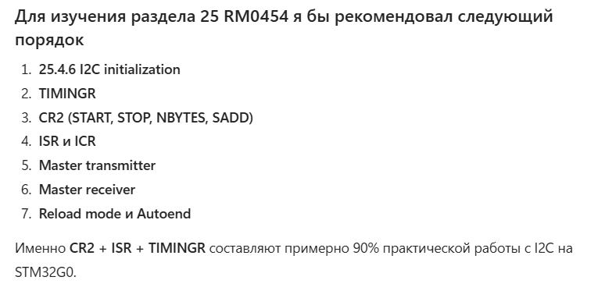

Поддерживает стандартный режим (Sm), быстрый режим (Fm) и быстрый режим Plus (Fm+). Он также совместим с SMBus (System Management Bus) и PMBus (Power Management Bus). Для снижения нагрузки на ЦП может использоваться DMA.

Основные свойства I2C

- Совместимость со спецификацией шины I2C версии 03:
– Режимы ведомого и ведущего устройства
– Возможность Multimaster
– Стандартный режим (SM) до 100 кГц
– Быстрый режим (FM) до 400 кГц
– Быстрый режим плюс (FM+) до 1 МГц
– 7-битный и 10-битный режимы адресации
– Несколько 7-битных адресов ведомого устройства (2 адреса, 1 с настраиваемой маской)
– Режим подтверждения всех 7-битных адресов
– Общий вызов
– Программируемые времена установки и удержания
– Простое управление событиями
– Дополнительное растяжение тактовой частоты
– Программный сброс
- 1-байтовый буфер с возможностью DMA
- Программируемые аналоговые и цифровые фильтры шума

В зависимости от реализации продукта также доступны следующие дополнительные функции:
- Совместимость со спецификацией SMBus версии 3.0:
– Аппаратная генерация PEC (Packet Error Checking) и проверка с контролем ACK
– Управление подтверждением команд и данных
– Поддержка протокола разрешения адресов Address resolution protocol (ARP)
– Поддержка Host и Device
– Оповещения SMBus
– Обнаружение тайм-аутов и состояний простоя
- Совместимость со стандартом PMBus версии 1.3
- Независимое тактирование: выбор независимого источника тактирования позволяет скорости связи быть независимой от перепрограммирования PCLK
- выход (wakeup) из Stop mode по совпадению адреса

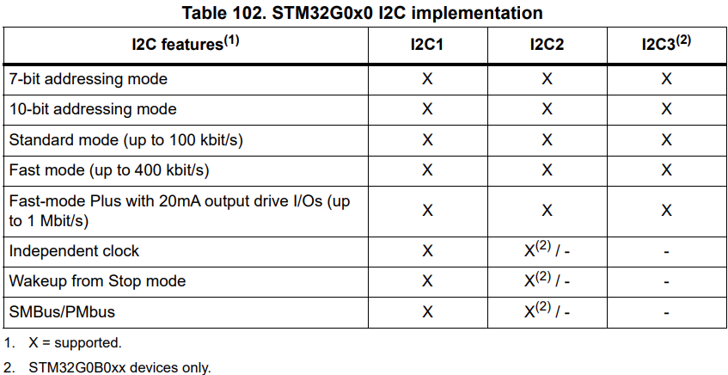

Функциональное описание I2C

Помимо приема и передачи данных, этот интерфейс преобразует их из последовательного формата в параллельный и наоборот. Прерывания включаются или отключаются программно. Интерфейс подключается к шине I2C через вывод данных (SDA) и вывод тактового сигнала (SCL).
Этот интерфейс также может быть подключен к SMBus через вывод данных (SDA) и вывод тактового сигнала (SCL).
Если поддерживается функция SMBus: также доступен дополнительный опциональный вывод оповещения SMBus (SMBA).

Блок-схема I2C1

Тактовая частота интерфейса I2C1 обеспечивается независимым источником тактового сигнала, что позволяет интерфейсу I2C работать независимо от частоты PCLK.
Для интерфейсов ввода-вывода I2C, поддерживающих управление выходным током 20 мА в режиме Fast-mode Plus, возможность управления включается с помощью управляющих битов в контроллере конфигурации системы (SYSCFG). См. раздел 25.3: Реализация I2C.
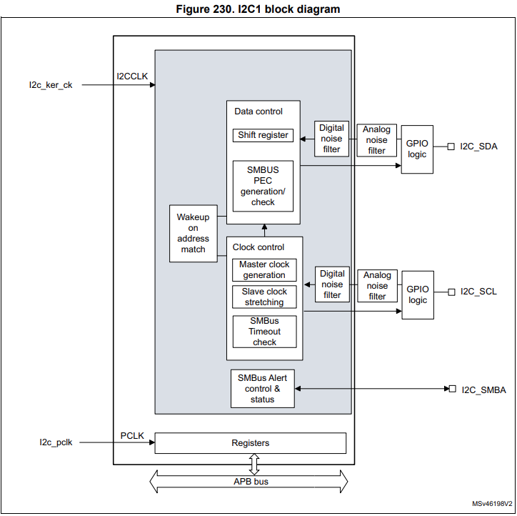
Блок-схема I2C2

Для интерфейсов ввода-вывода I2C, поддерживающих управление выходным током 20 мА в режиме Fast-mode Plus, возможность управления включается с помощью управляющих битов в контроллере конфигурации системы (SYSCFG). См. раздел 25.3: Реализация I2C.
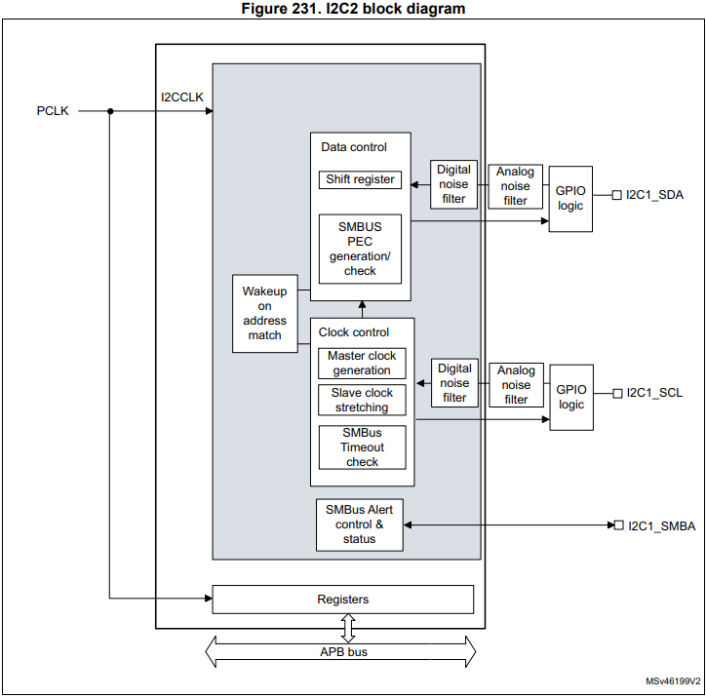

Пины I2C и внутренние сигналы

Table 103. I2C input/output pins
Имя вывода | Тип сигнала | Описание
I2C_SDA | Двунаправленный | Данные
I2C_SCL | Двунаправленный | Тактирование
I2C_SMBA | Двунаправленный | SMBus Alert

Table 104. I2C internal input/output signals
Внутренний сигнал | Тип сигнала | Описание
i2c_ker_ck | Input | Тактирование ядра I2C, также тут I2CCLK
i2c_pclk | Input | Тактирование I2C APB
i2c_it | Output | Прерывания I2C, смотреть Table 118: I2C Interrupt requests
i2c_rx_dma | Output | Получение запроса на передачу данных через DMA (I2C_RX)
i2c_tx_dma | Output | Получение запроса на отправку данных через DMA (I2C_TX)

Требования к тактированию I2C

Тактовая частота ядра I2C определяется сигналом I2CCLK.
Период I2CCLK t_{I2CCLK} должен соответствовать следующим условиям:

t_{I2CCLK} < (t_{LOW} - t_{filters}) / 4 и t_{I2CCLK} < t_{HIGH}

где
t_{LOW} – минимальный период времени
t_{HIGH} – максимальный период времени
t_{filters} – если включен фильтр, сумма задержек, вызванных аналоговым и цифровым фильтрами. Задержка аналогового фильтра составляет максимум 260 нс. Задержка цифрового фильтра составляет DNF x t_{I2CCLK}

Период тактового сигнала PCLK t_{PCLK} должен соответствовать следующему условию:

t_{PCLK} < 4/3 t_{SCL}

где t_{SCL} – период SCL.

Когда ядро I2C тактируется от PCLK, то тактирование должно соответствовать условиям для t_{I2CCLK}.

Выбор режима работы

Интерфейс может работать в одном из следующих четырех режимов:

• Slave transmitter
• Slave receiver
• Master transmitter
• Master receiver
По умолчанию находится в режиме SLAVE. Интерфейс автоматически переключается из SLAVE в режим MASTER при генерации условия START, а также из режима MASTER в режим SLAVE при потере арбитражного соглашения или генерации условия STOP, что обеспечивает возможность работы в режиме c несколькими Master.

Communication flow

В режиме Master интерфейс I2C инициирует передачу данных и генерирует тактовый сигнал. Последовательная передача данных всегда начинается с условия START и заканчивается условием STOP. Условия START и STOP генерируются в режиме Master с помощью программы (программно).
В режиме Slave интерфейс способен распознавать собственные адреса (7 или 10-битные) и адрес общего вызова. Распознавание адреса общего вызова может быть включено или выключено программно. Зарезервированные адреса SMBus также могут быть включены программно.
Данные и адреса передаются в виде 8-битных байтов, старший бит (MSB) первым. Первый байт (или байты) после условия START содержит адрес (один в 7-битном режиме, два в 10-битном режиме). Адрес всегда передается в режиме Master.
Девятый тактовый импульс следует за восемью тактовыми циклами передачи байта, в течение которых приемник должен отправить подтверждающий бит (ACK) передатчику. См. рисунок ниже.
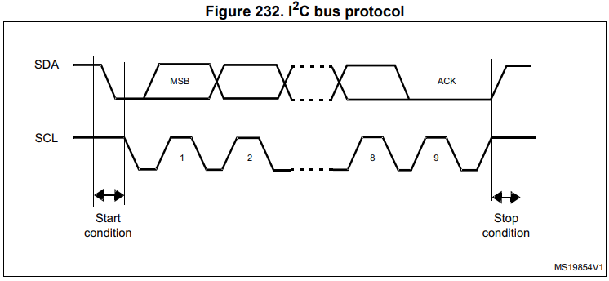

Подтверждение можно включить или отключить программно. Адреса интерфейса I2C также могут быть выбраны программно.

Инициализация I2C

Включение и отключение периферии

Необходимо настроить и включить тактовый сигнал периферийного устройства I2C в контроллере тактовой частоты.

Затем интерфейс I2C можно включить, установив бит PE в регистре I2C_CR1.

Когда интерфейс I2C отключен (PE=0), выполняется программный сброс. Дополнительные сведения см. в разделе 25.4.7: Программный сброс.

Фильтры шумов

Перед включением периферийного устройства I2C путем установки бита PE в регистре I2C_CR1 пользователь должен настроить фильтры шума, если это необходимо. По умолчанию аналоговый фильтр шума присутствует на входах SDA и SCL. Этот аналоговый фильтр соответствует спецификации I2C, которая требует подавления импульсных всплесков с длительностью импульса до 50 нс в режимах Fast-mode и Fast-mode Plus. Пользователь может отключить этот аналоговый фильтр, установив бит ANFOFF, и/или выбрать цифровой фильтр, настроив бит DNF[3:0] в регистре I2C_CR1.
При включении цифрового фильтра уровень линии SCL или SDA изменяется внутренне только в том случае, если он остается стабильным в течение более чем DNF x I2CCLK периодов. Это позволяет подавлять импульсы с программируемой длиной от 1 до 15 периодов I2CCLK.

Table 105. Comparison of analog vs. digital filters
 | Аналоговый фильтр | Цифровой фильтр
Ширина импульса подавленных пиков | ≥ 50 ns | Программируемая длина от 1 до 15 тактовых импульсов I2C.
Преимущества | Работает в Stop mode | Программируемая длина, стабильная длина
Недостатки | Изменение в зависимости от температуры, напряжения, процесса | Функция пробуждения из режима остановки при совпадении адреса недоступна при включенном цифровом фильтре.

Тайминги I2C

Для обеспечения корректного времени удержания данных и времени установки, используемых в режимах ведущего и ведомого устройства, необходимо настроить временные параметры. Это делается путем программирования битов PRESC[3:0], SCLDEL[3:0] и SDADEL[3:0] в регистре I2C_TIMINGR.
STM32CubeMX вычисляет и отображает содержимое I2C_TIMINGR в окне конфигурации I2C.

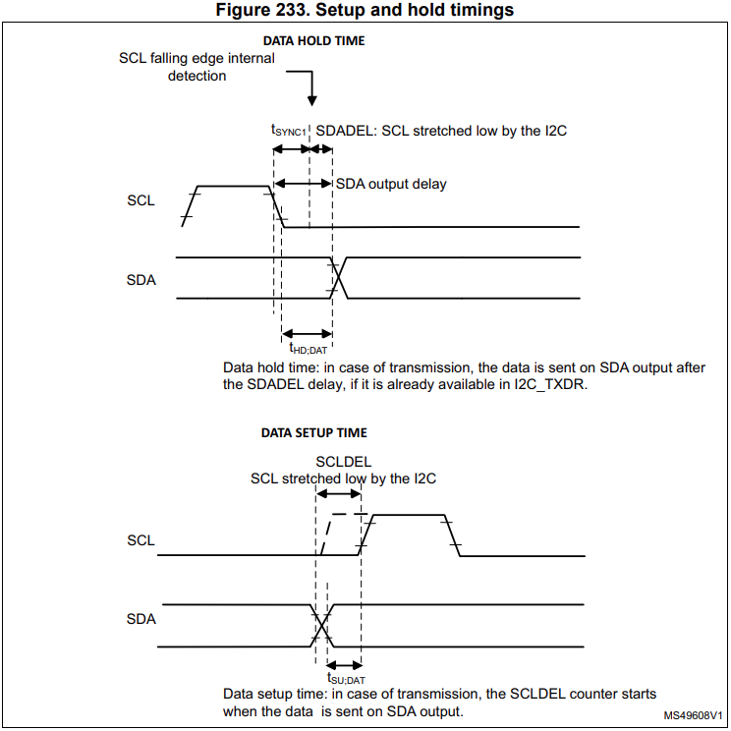

Блок-схема инициализации I2C

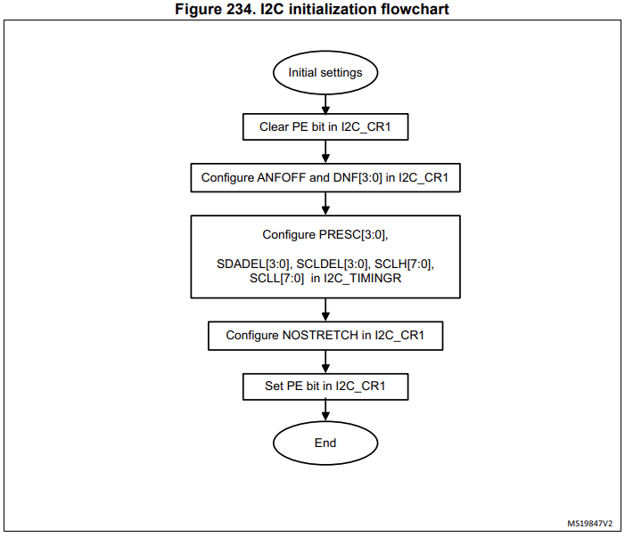

I2C master mode

I2C master initialization

Настроить регистр TIMINGR (SCLH, SCLL)

